Workshop 9
„Junge Kosmetik“
Sommerliche Kosmetik für Jugendliche
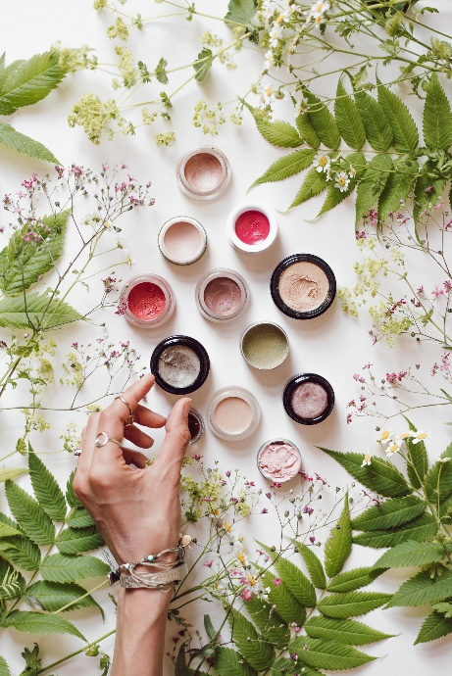
zum Selbermachen

Elke Wallner- Zeinzinger
Mi, 5.8.
9. – 12.00
Wohlfühl- Pflegeprodukte selbst herstellen und mit nach Hause nehmen.
Beitrag: 15 Euro

